институт ОБЩЕСТВЕННОГО МНЕНИЯ «квалитас»


394036, г. Воронеж, пр. Революции, д. 44, к. 14
тел.: (473) 251-20-75, 251-90-75
E-mail: office@qualitas.ru
Internet: http://www.qualitas.ru
ИНН 3666065119
Расчётный счёт № 40702810613400101661 ЦЧ банк СБ РФ г. Воронеж

ЕЖЕМЕСЯЧНЫЙ БЮЛЛЕТЕНЬ
СОЦИОЛОГИЧЕСКИХ СООБЩЕНИЙ
ПО г. ВОРОНЕЖУ

№ 2017-07 (235)

При использовании информации ссылка на Институт
общественного мнения «Квалитас» обязательна.
В этом выпуске:

1 раздел: КАК ЖИВЁМ И КАК ЖИТЬ БУДЕМ?
- Как Вы полагаете, Ваше нынешнее материальное положение (Вашей семьи) лучше, хуже или примерно такое же, каким оно было год назад?
- Как Вы полагаете, в ближайшие 12 месяцев Ваше материальное положение улучшится, ухудшится или останется примерно таким же, как сейчас?
- Как, по Вашему мнению, в ближайшие 12 месяцев изменится жизнь большинства россиян: улучшится, ухудшится или останется примерно такой же, как сейчас?
- А как Вы думаете, в ближайшие 5 лет материальное положение россиян в целом улучшится, ухудшится или останется прежним?
- Как Вы полагаете, нынешние условия жизни в нашей области лучше, хуже или примерно такие же, как и в целом по стране?
- Если говорить о крупных покупках для дома – таких как мебель, холодильник, бытовая электроника, телевизор - то, как Вы полагаете, сейчас в целом хорошее или плохое время для того, чтобы делать такие покупки?
2 раздел: О ВЕРЕ И ВЕРУЮЩИХ
- Считаете ли Вы себя верующим человеком?
- К какому вероисповеданию Вы себя относите?
- Как часто Вы посещаете храм?
- Как часто Вы исповедуетесь и причащаетесь?
- Соблюдаете ли Вы посты?
- Молитесь ли Вы Богу?
- Читаете ли Вы Евангелие и другую религиозную литературу?
- Смотрите ли Вы православный телеканал «Союз»?
3 раздел: ЗЕРКАЛО ДЛЯ ГЕРОЯ: СЕРГЕЙ ЧИЖОВ
- Скажите, пожалуйста, Вы знаете, что-то слышали или ничего не знаете о деятельности депутата Государственной Думы С.Чижова?
- Как Вы можете оценить деятельность С.Чижова как депутата Государственной Думы?
- Как Вы считаете, чьи интересы представляет С.Чижов в органах власти?
4 раздел: ИДИТЕ В БАНЮ!
- Скажите, пожалуйста, Вы ходите в баню (сауну) или нет? И если ходите, то как часто?
- Скажите, пожалуйста, в баню какого типа Вы чаще всего ходите?
- А в какую баню Вы чаще всего ходите - русскую, финскую (сауну), или турецкую?

Редколлегия:

Н.А. Романович (главный редактор)
Ю.В. Митрофанов (редактор)
Р.Е. Виткалова (руководитель полевого исследования)

ИНФОРМАЦИОННАЯ БАЗА:
– опрос проведен 18 – 27 июля 2017 г., опрошено 603 человека;
– метод: телефонное интервью;
– выборка репрезентативна для населения г. Воронежа старше 18 лет по полу и возрасту.

ИНСТИТУТ ОБЩЕСТВЕННОГО МНЕНИЯ «квалитас». Тел.: (473) 251-90-75, 251-20-75

Опрос проведён ИОМ "Квалитас" 18 – 27 июля 2017 года методом телефонного интервью.
Выборка репрезентативна для населения г. Воронежа старше 18 лет по полу и возрасту.
Опрошено 603 человека.

1 раздел: КАК ЖИВЁМ И КАК ЖИТЬ БУДЕМ?

КАК ВЫ ПОЛАГАЕТЕ, ВАШЕ НЫНЕШНЕЕ МАТЕРИАЛЬНОЕ ПОЛОЖЕНИЕ (ВАШЕЙ СЕМЬИ) ЛУЧШЕ, ХУЖЕ ИЛИ ПРИМЕРНО ТАКОЕ ЖЕ, КАКИМ ОНО БЫЛО ГОД НАЗАД?
Таблица 1
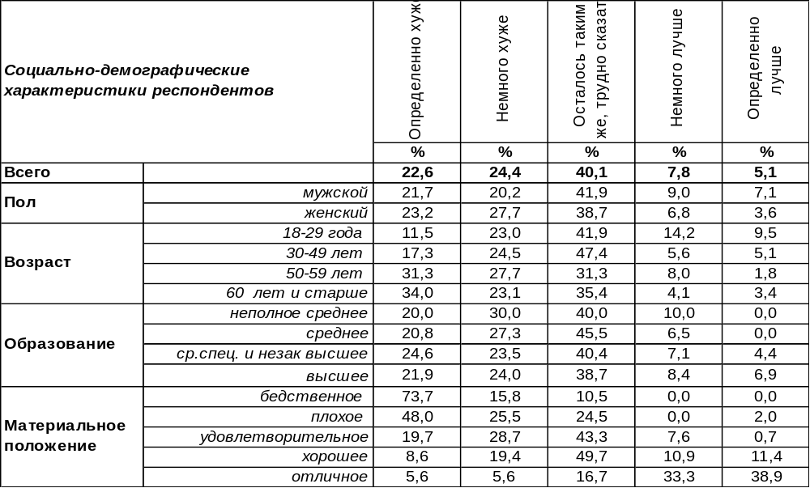
(Примечание: распределение ответов респондентов по строке составляет 100%)
Третий год подряд число воронежцев, которые засвидетельствовали ухудшение своего материального положения по отношению к предыдущему году (47%), превышает число тех, которые считают, что они стали жить лучше (40%). Сегодняшний разрыв между этими двумя показателями не столь велик, как в прошлом году, когда 55% горожан говорили об ухудшении, и только 35% об улучшении своего материального положения. В то же время люди с бедственным материальным положением сегодня чаще (90%), чем в прошлом году (85%), жаловались, что живут все хуже.
Как Вы полагаете, Ваше нынешнее материальное положение (Вашей семьи) лучше, хуже или примерно такое же, каким оно было год назад?

Если показатели ухудшения материального положения за последний год немного снизились, то цифры, говорящие о стабилизации материального достатка в семьях увеличились с 35% до 40%. Количество горожан, отметивших улучшение финансовой ситуации, в течение последних трех лет колеблется в пределах 10-13%.
ИНСТИТУТ ОБЩЕСТВЕННОГО МНЕНИЯ «квалитас». тел.: (473) 251-90-75, 251-20-75
Опрос проведён ИОМ "Квалитас" 18 – 27 июля 2017 года методом телефонного интервью.
Выборка репрезентативна для населения г. Воронежа старше 18 лет по полу и возрасту.
Опрошено 603 человека.

КАК ВЫ ПОЛАГАЕТЕ, В БЛИЖАЙШИЕ 12 МЕСЯЦЕВ ВАШЕ МАТЕРИАЛЬНОЕ ПОЛОЖЕНИЕ УЛУЧШИТСЯ, УХУДШИТСЯ ИЛИ ОСТАНЕТСЯ ПРИМЕРНО ТАКИМ ЖЕ, КАК СЕЙЧАС?
Таблица 2
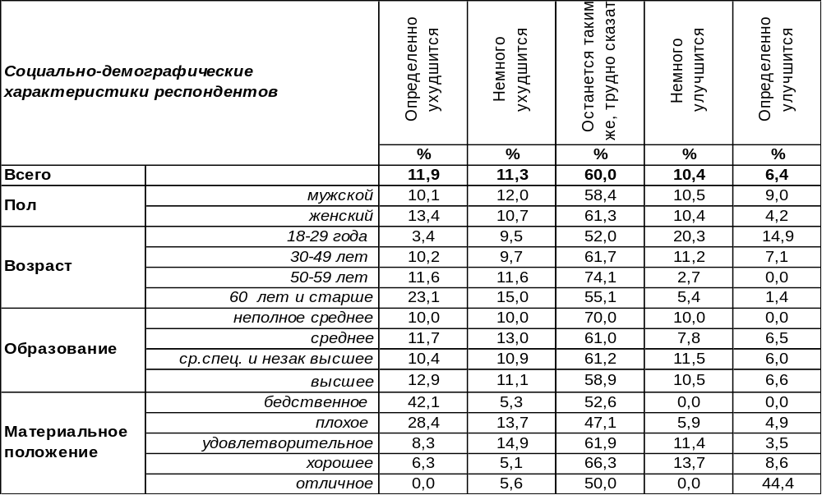
(Примечание: распределение ответов респондентов по строке составляет 100%)
На сегодняшний день стабилизация материального состояния – вот превалирующий прогноз воронежцев на ближайший год. Именно такой индивидуальный краткосрочный прогноз дают 60% опрошенных горожан. Соотношение же оптимистов и пессимистов выглядит как 17 к 23, в пользу последних. Но среди молодёжи оптимистов почти втрое больше, чем пессимистов (35% против 13%). Ну, а среди пожилых людей, напротив, оптимистов в пять раз меньше, чем пессимистов (7% против 38%).
Сравним индивидуальные краткосрочные прогнозы за последние годы.

Как Вы полагаете, в ближайшие 12 месяцев Ваше материальное положение улучшится,
ухудшится или останется примерно таким же, как сейчас?

Как видно из приведенного графика, количество оптимистов и пессимистов за последний год несколько поубавилось, в то время как число воронежцев, прогнозирующих стабилизацию своего материального положения, увеличилось на 6%.
ИНСТИТУТ ОБЩЕСТВЕННОГО МНЕНИЯ «квалитас». тел.: (473) 251-90-75, 251-20-75
Опрос проведён ИОМ "Квалитас" 18 – 27 июля 2017 года методом телефонного интервью.
Выборка репрезентативна для населения г. Воронежа старше 18 лет по полу и возрасту.
Опрошено 603 человека.

КАК, ПО ВАШЕМУ МНЕНИЮ, В БЛИЖАЙШИЕ 12 МЕСЯЦЕВ ИЗМЕНИТСЯ ЖИЗНЬ БОЛЬШИНСТВА РОССИЯН: УЛУЧШИТСЯ, УХУДШИТСЯ ИЛИ ОСТАНЕТСЯ ПРИМЕРНО ТАКОЙ ЖЕ, КАК СЕЙЧАС?
Таблица 3
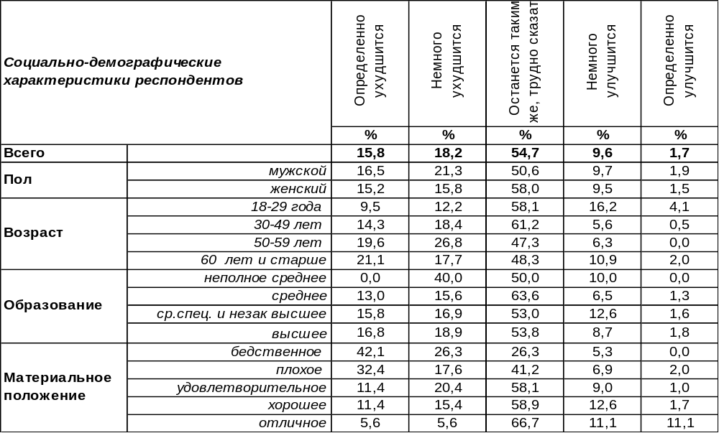
(Примечание: распределение ответов респондентов по строке составляет 100%)
А как видят воронежцы материальное состояние большинства россиян в краткосрочной перспективе? В краткосрочном социальном прогнозе количество пессимистов (34%) втрое превосходит количество тех, кто надеется на позитивные изменения (11%). Особо печально мнение людей с бедственным материальным положением – тут это соотношение выглядит как 13 к 1.
И все же большинство горожан склоняются к мысли, что в ближайшие 12 месяцев особых изменений в жизни россиян ожидать не приходится (55%).
Сравним краткосрочные социальные прогнозы для россиян за последние годы.

Как, по Вашему мнению, в ближайшие 12 месяцев изменится жизнь большинства
россиян: улучшится, ухудшится или останется примерно такой же, как сейчас?

По сравнению с прошлым годом в краткосрочном социальном прогнозе количество оптимистов снизилось до уровня 2015 года, а надежда на стабилизацию, наоборот, увеличилась на 7%.

ИНСТИТУТ ОБЩЕСТВЕННОГО МНЕНИЯ «квалитас». тел.: (473) 251-90-75, 251-20-75
Опрос проведён ИОМ "Квалитас" 18 – 27 июля 2017 года методом телефонного интервью.
Выборка репрезентативна для населения г. Воронежа старше 18 лет по полу и возрасту.
Опрошено 603 человека.

А КАК ВЫ ДУМАЕТЕ, В БЛИЖАЙШИЕ 5 ЛЕТ МАТЕРИАЛЬНОЕ ПОЛОЖЕНИЕ РОССИЯН В ЦЕЛОМ УЛУЧШИТСЯ, УХУДШИТСЯ ИЛИ ОСТАНЕТСЯ ПРЕЖНИМ?
Таблица 4
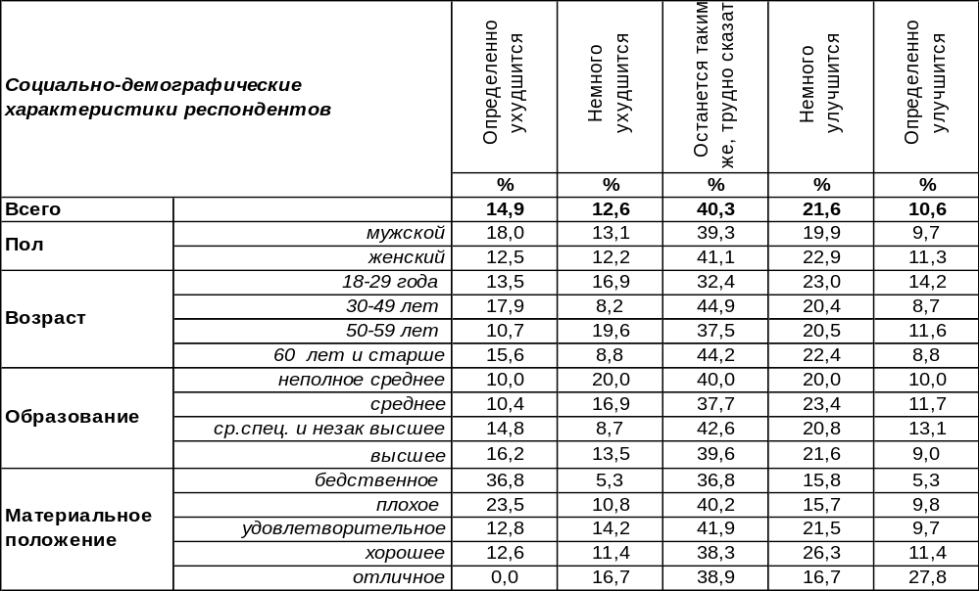
(Примечание: распределение ответов респондентов по строке составляет 100%)
В более долгосрочной перспективе, в отличие от краткосрочного социального прогноза, оптимизм хоть и не намного, но преобладает над пессимизмом. Традиционно более радужно смотрят в будущее молодые люди и респонденты с хорошим материальным положением, а пожилые и бедные не особенно-то уповают на благополучие россиян даже через пять лет.
Сравним долгосрочные социальные прогнозы воронежцев за последние годы.

Как Вы думаете, в ближайшие 5 лет материальное положение россиян в целом
улучшится, ухудшится или останется прежним?

Как видно из приведенного графика, не смотря на то, что оптимисты по-прежнему превалируют в долгосрочном социальном прогнозе, их численность почти сравнялась с количеством пессимистов.
ИНСТИТУТ ОБЩЕСТВЕННОГО МНЕНИЯ «квалитас». тел.: (473) 251-90-75, 251-20-75
Опрос проведён ИОМ "Квалитас" 18 – 27 июля 2017 года методом телефонного интервью.
Выборка репрезентативна для населения г. Воронежа старше 18 лет по полу и возрасту.
Опрошено 603 человека.

КАК ВЫ ПОЛАГАЕТЕ, НЫНЕШНИЕ УСЛОВИЯ ЖИЗНИ В НАШЕЙ ОБЛАСТИ ЛУЧШЕ, ХУЖЕ ИЛИ ПРИМЕРНО ТАКИЕ ЖЕ, КАК И В ЦЕЛОМ ПО СТРАНЕ?
Таблица 5
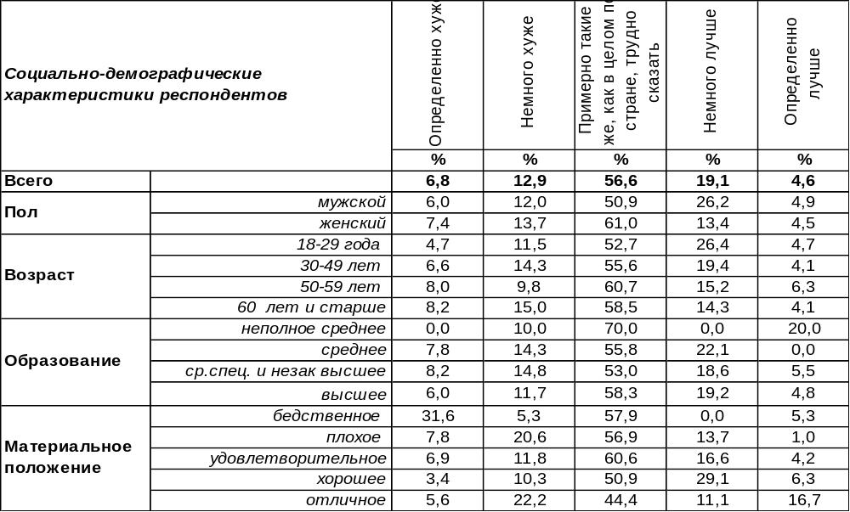
(Примечание: распределение ответов респондентов по строке составляет 100%)
Часто можно слышать поговорку: «хорошо там, где нас нет». Похоже, воронежцы в большинстве своём с этим не согласны. Только 20% опрошенных считают, что условия жизни в нашей области хуже, чем в целом по России. В первую очередь так думают горожане с бедственным материальным положением (37%). И, напротив, почти каждый четвертый житель города (24%) полагает, что жизнь здесь лучше, чем в среднем по стране.
Ну, а большинство воронежцев (57%) пребывают в уверенности, что условия жизни в Воронежской области примерно такие же, как и в других российских регионах.

Как Вы полагаете, нынешние условия жизни в нашей области лучше,
хуже или примерно такие же, как и в целом по стране?

За прошедший год мнение горожан практически не изменилось, что говорит о некой стабилизации общественного мнения относительно жизни в регионе.
ИНСТИТУТ ОБЩЕСТВЕННОГО МНЕНИЯ «квалитас». тел.: (473) 251-90-75, 251-20-75
Опрос проведён ИОМ "Квалитас" 18 – 27 июля 2017 года методом телефонного интервью.
Выборка репрезентативна для населения г. Воронежа старше 18 лет по полу и возрасту.
Опрошено 603 человека.

ЕСЛИ ГОВОРИТЬ О КРУПНЫХ ПОКУПКАХ ДЛЯ ДОМА – ТАКИХ КАК МЕБЕЛЬ, ХОЛОДИЛЬНИК, БЫТОВАЯ ЭЛЕКТРОНИКА, ТЕЛЕВИЗОР - ТО, КАК ВЫ ПОЛАГАЕТЕ, СЕЙЧАС В ЦЕЛОМ ХОРОШЕЕ ИЛИ ПЛОХОЕ ВРЕМЯ ДЛЯ ТОГО, ЧТОБЫ ДЕЛАТЬ ТАКИЕ ПОКУПКИ?
Таблица 6
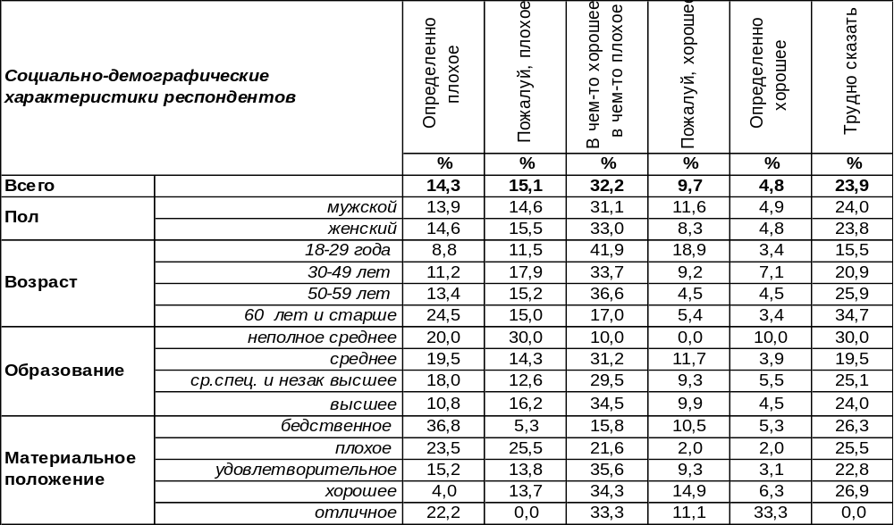
(Примечание: распределение ответов респондентов по строке составляет 100%)
Пессимизм на потребительском рынке правит баллом. На сегодняшний день воронежцев, считающих, что сейчас плохое время для совершения крупных покупок (29%), вдвое больше, чем придерживающихся противоположного мнения (15%). Традиционно называют сегодняшнее время «плохим» чаще всего те люди, у которых «финансы поют романсы».
Сравним ответы воронежцев в прошлые годы.

Если говорить о крупных покупках для дома – таких, как мебель, холодильник, бытовая техника, телевизор - то, как Вы полагаете, сейчас в целом хорошее или плохое время для того,
чтобы делать такие покупки?

Как видно из приведенного графика, дисбаланс между оптимистами и пессимистами, который наблюдался последние два года, в 2017 году немного сгладился, но перевес пессимистов не позволяет утверждать, что потребительский рынок вошёл в повышательный тренд.
ИНСТИТУТ ОБЩЕСТВЕННОГО МНЕНИЯ «квалитас». Тел.: (473) 251-90-75, 251-20-75
Опрос проведён ИОМ "Квалитас" 18 – 27 июля 2017 года методом телефонного интервью.
Выборка репрезентативна для населения г. Воронежа старше 18 лет по полу и возрасту.
Опрошено 603 человека.

2 раздел: О ВЕРЕ И ВЕРУЮЩИХ

СЧИТАЕТЕ ЛИ ВЫ СЕБЯ ВЕРУЮЩИМ ЧЕЛОВЕКОМ?
Таблица 7
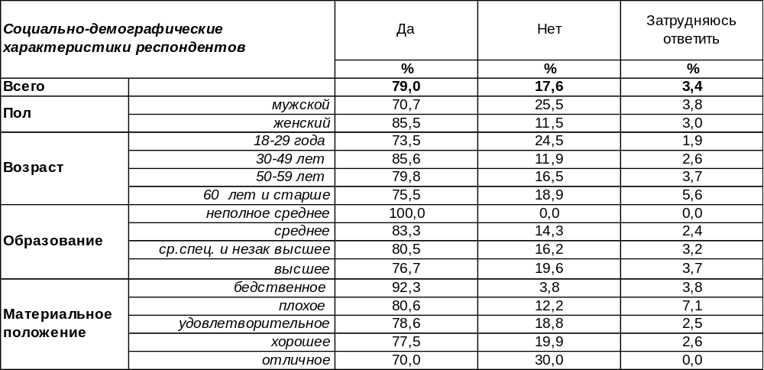
(Примечание: распределение ответов респондентов по строке составляет 100%)
В атеистическом Советском Союзе определение «верующий», пожалуй, имело право на существование, поскольку материализм в качестве государственной религии был индифферентен к нюансам веры человека, бросая его в общий котел репрессий. Это определение прочно укоренилось в обиходе, хотя сегодня из него почти выхолощено содержание, оно свидетельствует только об одном – человек не атеист. Но верить он может как в «высший космический разум», так и придумать свое собственное вероисповедание. Современное поднимающее голову язычество тоже относит своих адептов к «верующим». Сколько верующих в Воронеже?
Сегодня называют себя «верующими» 79% горожан. И чаще всего это люди среднего возраста (30-49 лет), среди которых верующих насчитывается 86%, а вовсе не старики (75%). Атеистов в Воронеже – 18%. Количество неверующих растет вместе с ростом уровня материального положения (с 4% среди самых бедных до 30% среди самых богатых) и образования (от 0% до 20%).
Какие тенденции наблюдаются в ответах воронежцев на этот вопрос?

Считаете ли Вы себя верующим человеком?

Количество верующих в Воронеже выросло с 68% до 79% за период 2002-2017 гг. Но, следует отметить, что за последнее десятилетие оно мало изменилось, как впрочем, и количество неверующих. Вера относится к числу ценностей, которые мало трансформируются с течением времени.
Любопытно сравнить ответы воронежцев, как жителей крупного города, с мнением населения сел и малых городов Воронежской области, которые отвечали на этот вопрос в 2012 году [Бюллетень 2012-06]. Оказалось, что среди населения малых городов и сельских жителей число верующих несколько выше – 83%, чем в областном центре, а атеистов чуть меньше – 12%.
ИНСТИТУТ ОБЩЕСТВЕННОГО МНЕНИЯ «квалитас». Тел.: (473) 251-90-75, 251-20-75
Опрос проведён ИОМ "Квалитас" 18 – 27 июля 2017 года методом телефонного интервью.
Выборка репрезентативна для населения г. Воронежа старше 18 лет по полу и возрасту.
Опрошено 603 человека.

К КАКОМУ ВЕРОИСПОВЕДАНИЮ ВЫ СЕБЯ ОТНОСИТЕ?
Таблица 8
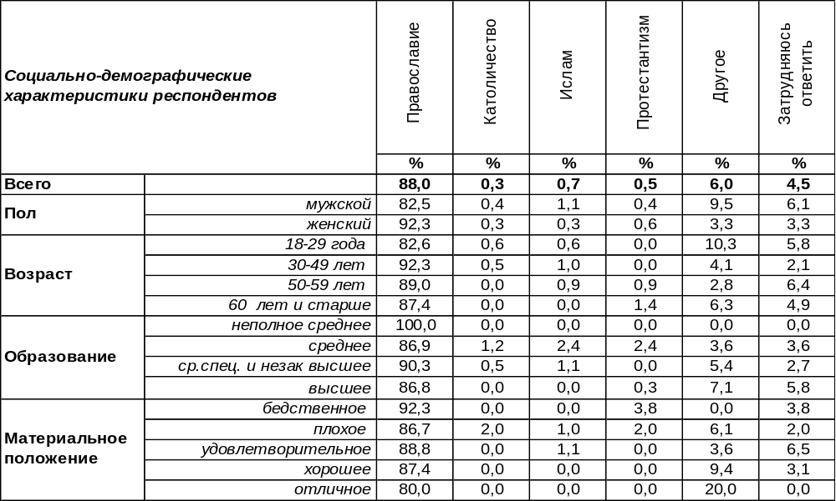
(Примечание: распределение ответов респондентов по строке составляет 100%)
Первое, что бросается в глаза – это то, что православных в Воронеже (88%) насчитывается больше, чем собственно верующих - 79% (см. предыдущий вопрос). Это не ошибка. Действительно, часть людей идентифицирует себя православными, но верующими себя не считает. Тогда возникает вопрос – что такое православие сегодня? Очевидно, что это культурный феномен с определенной атрибутикой, которую принимают и «считают своей» подавляющее большинство опрошенных. Но главный нонсенс – этот феномен не обязательно предполагает веру. Среди православных почти каждый десятый (9%) не считает себя верующим человеком!
Кроме православных в Воронеже проживают 1% мусульман и меньше 1% католиков и протестантов. Позиция «другое» включила представителей атеизма, иудаизма, язычества, а также такие нестандартные ответа как: «Я верю в космос и энергию». Малый объем выборки не позволил попасть туда буддистам, которые тоже есть в Воронеже, но, видимо, не столь многочисленны.

К какому вероисповеданию Вы себя относите?

За последние пятнадцать лет число православных в Воронеже увеличилось с 66% до 88%. Какое содержание скрывается под именем православия – раскроют последующие вопросы. Что касается остальных конфессий, то колебания их численности не выходят за границы погрешности измерения.
ИНСТИТУТ ОБЩЕСТВЕННОГО МНЕНИЯ «квалитас». Тел.: (473) 251-90-75, 251-20-75
Опрос проведён ИОМ "Квалитас" 18 – 27 июля 2017 года методом телефонного интервью.
Выборка репрезентативна для населения г. Воронежа старше 18 лет по полу и возрасту.
Опрошено 603 человека.

КАК ЧАСТО ВЫ ПОСЕЩАЕТЕ ХРАМ?
Таблица 9
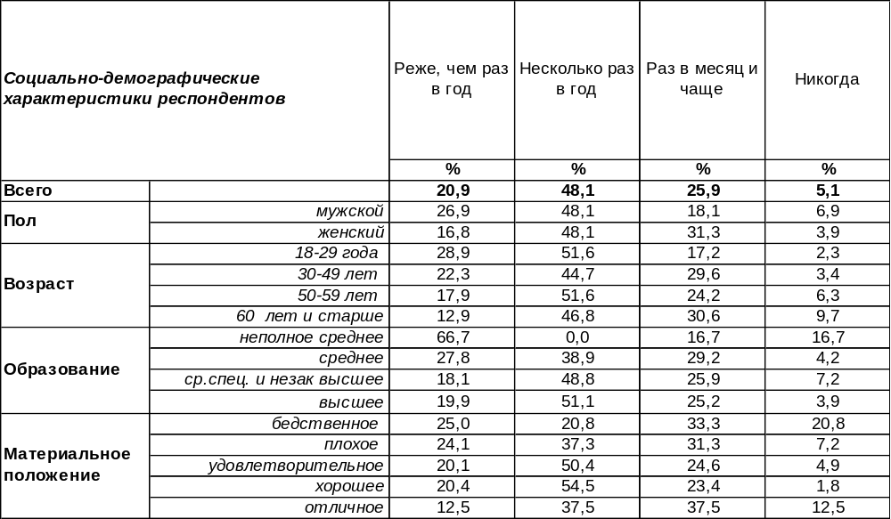
(Примечание: отвечали только православные - 526 респондентов,
распределение ответов респондентов по строке составляет 100%)

На этот вопрос отвечали только те горожане, которые называют себя православными (526 человек в нашей выборке). Уже говорилось о том, идентификация с православием не всегда гарантирует даже наличие веры, поэтому не приходится удивляться тому, что 5% респондентов никогда не посещали храм, а каждый пятый «православный» бывает там реже, чем один раз в год. И все же несколько раз в год заходят в храм почти половина воронежцев, считающих себя православными людьми (48%). Народное творчество метко «окрестило» их именем «захожане». Обычно они приходят на большие праздники или просто забегают в храм поставить свечку по какому-либо случаю.
В отличие от них прихожане приходят в храм зачастую каждую неделю, но не реже одного раза в месяц (26%). Среди прихожан преобладают женщины – 31% (18% - мужчины) и респонденты с несовершеннолетними детьми - 31% (24% - без детей). В храмах чаще других встречаются самые бедные (33%) и самые богатые (37%), а «проседает» число людей со средним достатком (23%).
Пять лет назад мы задавали этот же вопрос жителям Воронежской области (без областного центра – Бюллетень 2012-06). Тогда мы получили следующие ответы:

Как часто Вы посещаете храм?
- Реже, чем раз в год – 28%;
- Несколько раз в год – 40%;
- Раз в месяц и чаще – 19%;
- Никогда – 13%.

Отталкиваясь от результатов опроса, нельзя сказать, что прихожан в сельской местности больше, их скорее меньше, чем в крупных городах. Возможно, это связано не только с желанием людей посещать храмы, но и с недостатком необходимого количества храмов в сельской местности, а также с необходимостью долго добираться до них по бездорожью.

ИНСТИТУТ ОБЩЕСТВЕННОГО МНЕНИЯ «квалитас». Тел.: (473) 251-90-75, 251-20-75
Опрос проведён ИОМ "Квалитас" 18 – 27 июля 2017 года методом телефонного интервью.
Выборка репрезентативна для населения г. Воронежа старше 18 лет по полу и возрасту.
Опрошено 603 человека.

КАК ЧАСТО ВЫ ИСПОВЕДУЕТЕСЬ И ПРИЧАЩАЕТЕСЬ?
Таблица 10
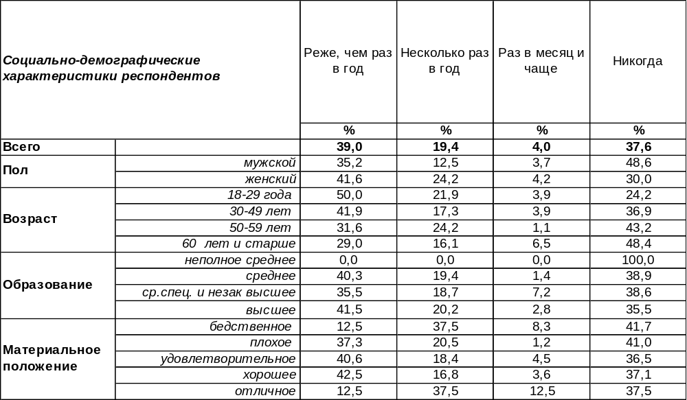
(Примечание: отвечали только православные - 526 респондентов,
распределение ответов респондентов по строке составляет 100%)

Исповедь и причастие – важнейшие атрибуты Православной церкви. Добровольный отказ от них ставит под сомнение принадлежность человека к православной вере. Стоит напомнить, что этот вопрос был задан только тем респондентам, которые называют себя православными. Из них 38% никогда не приступали к исповеди и причастию. По мере увеличения возраста респондентов число таких ответов становится больше в два раза (с 24% среди молодежи до 48% среди пожилых горожан).
А как часто полагается причащаться? Здесь нет ограничений, но есть сложившаяся практика и некоторые соборные решения. Первые христиане причащались ежедневно, поскольку подвергались опасности быть схваченными и замученными за веру в любой момент. В средние века на IV Вселенском Соборе было принято решение причащаться хотя бы раз в три воскресных дня с угрозой отлучения для тех. кто не выполняет это правило. Это правило никто не отменял, и сегодня ему стараются следовать 4% воронежцев, причащаясь раз в месяц и чаще. Оскудение веры в Синодальный период в России привело к практике обязательного причащения хотя бы однажды в год. Следуют этой практике сегодня 19% воронежцев, причащаясь несколько раз в год. А остальные 39% жителей города, которые при этом почему-то именуют себя православными, приступают к исповеди и причастию реже, чем раз в год.
В 2012 году такой же вопрос мы задали жителям Воронежской области (без областного центра – Бюллетень 2012-06). Вот какие ответы мы тогда получили:

Как часто Вы исповедуетесь и причащаетесь?
- Реже, чем раз в год – 35%;
- Несколько раз в год – 20%;
- Раз в месяц и чаще – 6%;
- Никогда – 39%.
С учетом поправки на погрешность измерения евхаристическая жизнь населения сел и малых городов Воронежской области мало чем отличается от жизни представителей областного центра.
ИНСТИТУТ ОБЩЕСТВЕННОГО МНЕНИЯ «квалитас». Тел.: (473) 251-90-75, 251-20-75
Опрос проведён ИОМ "Квалитас" 18 – 27 июля 2017 года методом телефонного интервью.
Выборка репрезентативна для населения г. Воронежа старше 18 лет по полу и возрасту.
Опрошено 603 человека.

СОБЛЮДАЕТЕ ЛИ ВЫ ПОСТЫ?
Таблица 11
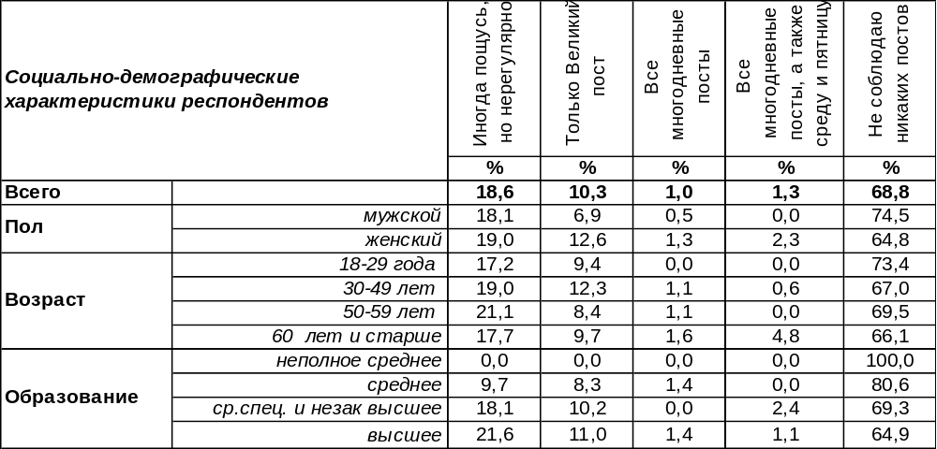
(Примечание: отвечали только православные - 526 респондентов,
распределение ответов респондентов по строке составляет 100%)
Вообще-то, соблюдение постов Православная церковь с момента своего основания признавала делом добровольным. Но порядок в церковной жизни, как, впрочем, и везде, начинается с дисциплины. Поэтому пост рассматривается как добровольное подчинение себя церковной дисциплине. Согласно церковному календарю, есть четыре многодневных поста (Великий, Петров, Успенский, Рождественский) и однодневные посты. К однодневным православным постам относятся среда и пятница: они установлены в знак того, что в среду Христос был предан Иудой, а в пятницу распят. В соответствии с церковным уставом, во время поста прекращается употребление "скоромных" или мясных, молочных и других продуктов животного происхождения, в том числе яиц, но можно есть растительную пищу, включая овощи и фрукты, иногда рыбу. Кроме того, православные христиане в эти дни ограничивают себя в зрелищах и развлечениях.
Не соблюдают никакие посты 69% жителей Воронежа, называющих себя «православными». Мужчины особенно неохотно ограничивают себя в пище. Если среди женщин не соблюдают посты 50% опрошенных, то среди мужчин – 75%.
Только 2% православных горожан стараются следовать предписаниям Православной церкви (постятся не только в многодневные посты, но также и в среду, и в пятницу – 1%, соблюдают все многодневные посты – 1% опрошенных). Подобный строгий пост практикуют пожилые люди, преимущественно женщины. Каждый десятый опрошенный признался, что соблюдает только Великий пост (10%). Но зачастую православные респонденты отвечали: «Иногда пощусь, но нерегулярно» - 19%.
Соблюдают ли посты жители сел и малых городов Воронежской области [Бюллетень 2012-06]?

Соблюдаете ли Вы посты?
- Иногда пощусь, но нерегулярно – 23%,
- Только Великий пост – 8%,
- Все многодневные посты – 3%,
- Все многодневные посты, а также среду и пятницу – 2%,
- Не соблюдаю никаких постов – 65%.
В целом практика постных дней у провинциалов мало чем отличается от практики жителей областного центра. Результаты опросов свидетельствуют, что жители сел и малых городов постятся строже (5% из них соблюдают все посты, а в Воронеже – только 2%), но погрешность измерения не позволяет утверждать это уверенно, так как разница в показателях не значительна.
ИНСТИТУТ ОБЩЕСТВЕННОГО МНЕНИЯ «квалитас». Тел.: (473) 251-90-75, 251-20-75
Опрос проведён ИОМ "Квалитас" 18 – 27 июля 2017 года методом телефонного интервью.
Выборка репрезентативна для населения г. Воронежа старше 18 лет по полу и возрасту.
Опрошено 603 человека.

МОЛИТЕСЬ ЛИ ВЫ БОГУ?
Таблица 12
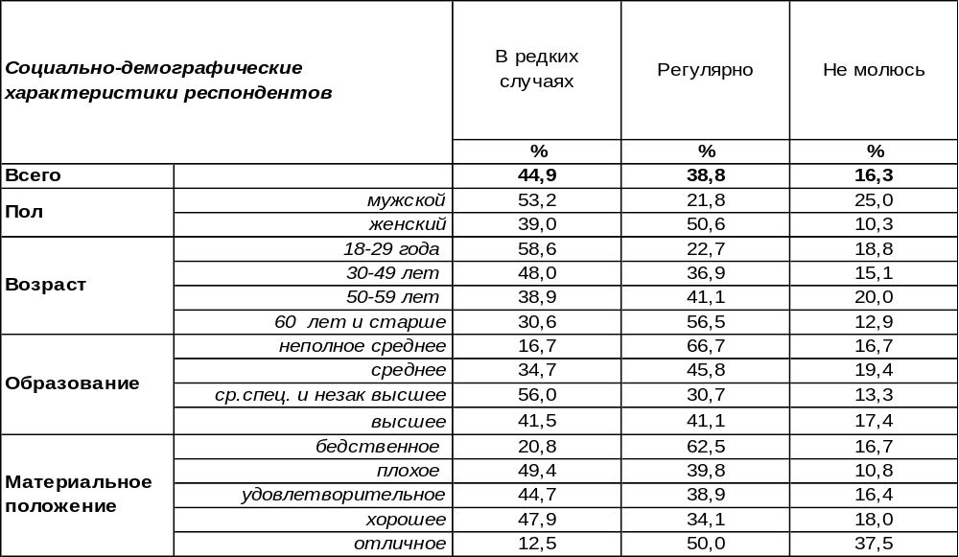
(Примечание: отвечали только православные - 526 респондентов,
распределение ответов респондентов по строке составляет 100%)
Молитва – это живое общение с Богом и без неё немыслима никакая религия, а не только православная. Относительно регулярности молитвы в апостольских посланиях дается очень простая рекомендация: «молитесь непрестанно». Но такая рекомендация представляется большинству верующих неосуществимой, поэтому Православная церковь установила элементарные правила утренних и вечерних молитв. Предполагается, что молитва должна быть регулярной, как приемы пищи, ведь «молитва для души все равно, что пища для тела».
Регулярно молятся 39% воронежцев, причисляющих себя к Православной церкви. Если среди женщин так поступает каждая вторая (51%), то среди мужчин только каждый пятый (22%). По мере накопления груза прожитых лет к регулярной молитве прибегают все больше опрошенных (от 23% среди молодежи до 57% среди пожилых людей). Чаще других молятся самые бедные (63%) и самые богатые (50%), а середнячки «проседают» (34%). Работники сферы культуры зачастую не чужды регулярной молитвы (57%), а среди представителей промышленного производства – только 15% пытаются молиться регулярно.
В редких случаях прибегают к молитве 45% православных воронежцев. Чаще всего так поступает молодежь (59%), особенно учащиеся и студенты (64%). Очевидно, перед экзаменом или зачетом. Такая практика (молитвы в экстренных случаях) распространена среди работников сферы госуправления (67%) и домохозяек (68%). И, наконец, вообще не молятся 16% горожан, называющих себя православными.
Регулярно ли молятся жители малых городов и сел Воронежской области [Бюллетень 2012-06]?

Молитесь ли Вы Богу?
- В редких случаях – 36%,
- Регулярно – 48%,
- Не молюсь – 16%.
Судя по ответам провинциалов, они чаще регулярно молятся Богу (48%), чем жители областного центра (39%). Правда, мы не стали конкретизировать понятие «регулярно», предоставив это совести самих респондентов.
ИНСТИТУТ ОБЩЕСТВЕННОГО МНЕНИЯ «квалитас». Тел.: (473) 251-90-75, 251-20-75
Опрос проведён ИОМ "Квалитас" 18 – 27 июля 2017 года методом телефонного интервью.
Выборка репрезентативна для населения г. Воронежа старше 18 лет по полу и возрасту.
Опрошено 603 человека.

ЧИТАЕТЕ ЛИ ВЫ ЕВАНГЕЛИЕ И ДРУГУЮ РЕЛИГИОЗНУЮ ЛИТЕРАТУРУ?
Таблица 13
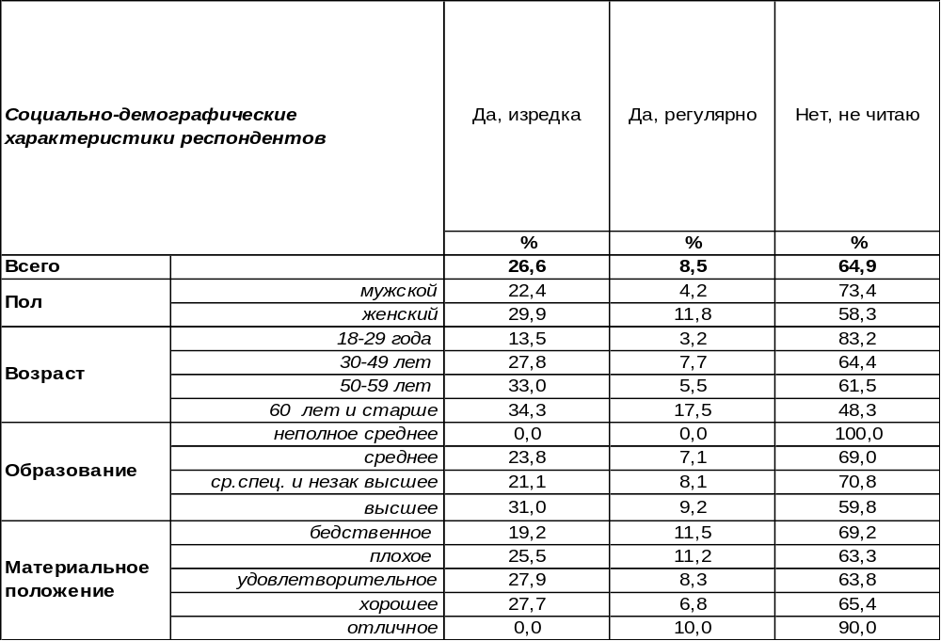
(Примечание: отвечали только православные - 526 респондентов,
распределение ответов респондентов по строке составляет 100%)
Православная церковь рекомендует ежедневное чтение Евангелия помимо прочей церковной литературы. Предполагается, что такое чтение обогащает душу и насыщает сердце мудростью, при этом по мере духовного роста человека уже знакомые ранее страницы открывают ему нечто новое. Серафим Саровский, читавший Евангелие каждый день, уверял, что не только душа, но и тело таким образом «услаждается и оживотворяется». В древности часто практиковалось заучивание Евангелия и других книг наизусть. Например, в монастыре св. Пахомия всякий приходящий в обитель должен был непременно выучить на память Псалтырь и Евангелие. Часто ли читают религиозную литературу воронежцы?
Сегодня почти каждый десятый православный горожанин читает, по его собственному утверждению, религиозную литературу регулярно (9%). Женщины это делают в три раза чаще (12%), чем мужчины (4%). Среди пожилых людей число читателей литературы увеличивается до 18%.
Изредка раскрывают Евангелие и другие религиозные книги 27% воронежцев. По мере увеличения возраста респондентов число таких ответов увеличивается с 14% до 34%. Зачастую так отвечали работники культуры (62%), здравоохранения (42%) и воронежские безработные (40%). Люди с высшим образованием листают страницы подобных книг чаще остальных.
Совсем не читают религиозную литературу 65% воронежцев, именующих себя православными.
Насколько увлечены чтением религиозной литературы жители сел и малых городов Воронежской области [Бюллетень 2012-06]?
Читаете ли Вы Евангелие и другую религиозную литературу?
- Да, изредка – 33%,
- Да, регулярно – 15%,
- Нет, не читаю – 53%.
Оказывается, в селах и малых городах Воронежской области к религиозной литературе обращаются чаще (47%), чем в областном центре (35%).
ИНСТИТУТ ОБЩЕСТВЕННОГО МНЕНИЯ «квалитас». Тел.: (473) 251-90-75, 251-20-75
Опрос проведён ИОМ "Квалитас" 18 – 27 июля 2017 года методом телефонного интервью.
Выборка репрезентативна для населения г. Воронежа старше 18 лет по полу и возрасту.
Опрошено 603 человека.

СМОТРИТЕ ЛИ ВЫ ПРАВОСЛАВНЫЙ ТЕЛЕКАНАЛ «СОЮЗ»?
Таблица 14
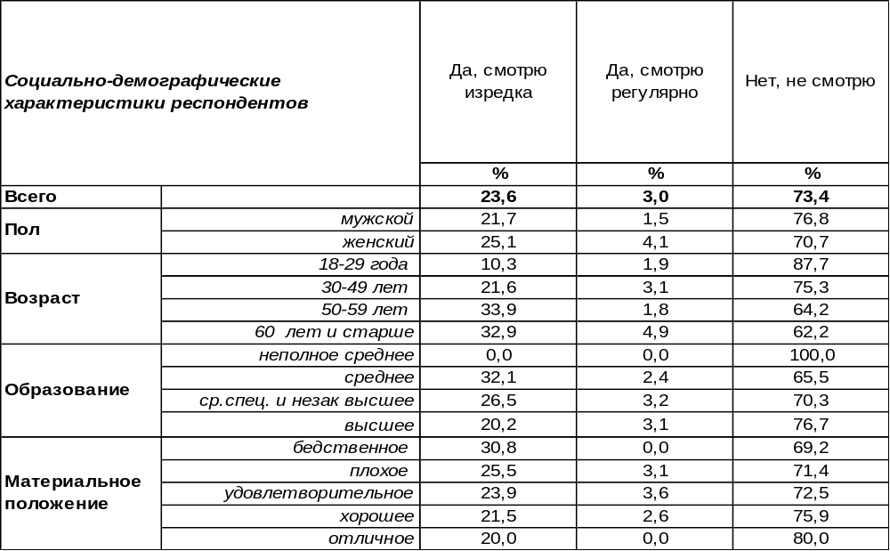
(Примечание: отвечали только православные - 526 респондентов,
распределение ответов респондентов по строке составляет 100%)
Православная телекомпания «Союз», учрежденная Екатеринбургской епархией Русской Православной Церкви на базе собственной телестудии, имеет одну из крупнейших на Урале эфирную сеть, уступающую только «1 каналу» и «России». Тематика передач канала различна: есть религиозные программы, а есть и просветительские, познавательные, культурные, исторические, краеведческие, воспитательные и т.п. Телеканал вещает не только в России, но и в странах СНГ, Европы, Северной Америке. Пользователям интернета доступна круглосуточная on-line трансляция передач телеканала. Бюджет православного телеканала «Союз» формируется исключительно из добровольных пожертвований, что является уникальным для России явлением. Телеканал «Союз» является по сути реальным общественным телевидением, так как его существование полностью зависит от его зрителей. Смотрят ли телеканал «Союз» жители Воронежа?
Почти каждый четвертый житель областного центра (24%) хотя бы изредка, но смотрит православный телеканал «Союз». Причем бедные люди это делают чаще (31%), чем богатые (20%). Самые редкие его зрители – учащиеся и студенты (7%).
Регулярными зрителями телеканала «Союз» можно назвать 3% горожан. Среди пожилых людей число регулярных зрителей возрастает до 5%.
Никогда не смотрели этот телеканал 73% воронежцев. Это может быть связано не только с отсутствием интереса, но и с тем, что спутниковые телеканалы есть далеко не у всех горожан, поскольку требуют дополнительных расходов.
Востребован ли телеканал «Союз», в селах и малых городах Воронежской области, мы узнавали несколько лет назад [Бюллетень 2012-06].

Смотрите ли вы православный телеканал «Союз»?
- Да, смотрю – 29%,
- Да, смотрю регулярно – 9%,
- Нет, не смотрю – 62%.
Оказалось, что в сельской местности и малых городах Воронежской области телеканал «Союз» смотрят чаще (38%), чем в областной центре (27%).
ИНСТИТУТ ОБЩЕСТВЕННОГО МНЕНИЯ «квалитас». Тел.: (473) 251-90-75, 251-20-75
Опрос проведён ИОМ "Квалитас" 18 – 27 июля 2017 года методом телефонного интервью.
Выборка репрезентативна для населения г. Воронежа старше 18 лет по полу и возрасту.
Опрошено 603 человека.

3 раздел: ЗЕРКАЛО ДЛЯ ГЕРОЯ: СЕРГЕЙ ЧИЖОВ

СКАЖИТЕ, ПОЖАЛУЙСТА, ВЫ ЗНАЕТЕ, ЧТО-ТО СЛЫШАЛИ ИЛИ НИЧЕГО НЕ ЗНАЕТЕ О ДЕЯТЕЛЬНОСТИ ДЕПУТАТА ГОСУДАРСТВЕННОЙ ДУМЫ С.ЧИЖОВА?
Таблица 15
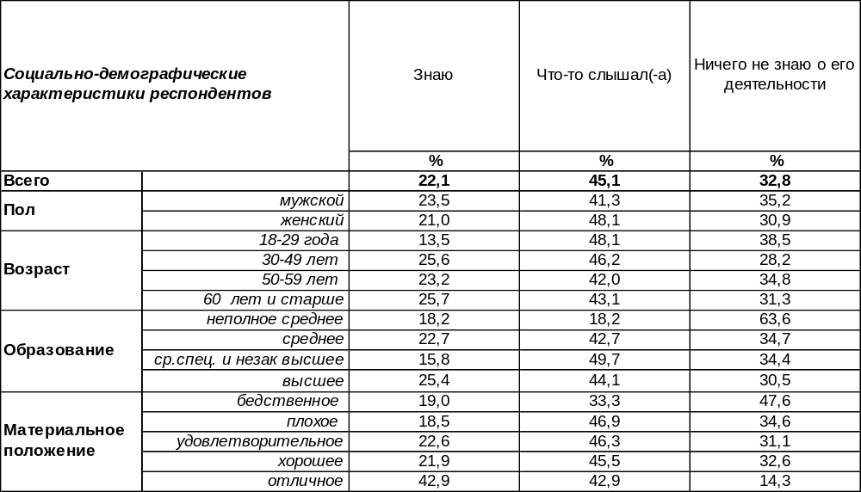
(Примечание: распределение ответов респондентов по строке составляет 100%)
Знакомо ли воронежцам имя депутата ГосДумы Сергея Чижова? Оказалось, что каждый третий опрошенный сегодня ничего не знает о его деятельности (33%). Прочие же горожане (в целом, таких насчитывается 67%) или знают (22%), или хотя бы слышали о его вкладе в жизнь Воронежской области (45%). Вроде бы неплохо. Но сравним результаты нашего исследования с результатами аналогичного опроса десятилетней давности.

Скажите, пожалуйста, Вы знаете, что-то слышали или ничего не знаете
о деятельности депутата государственной думы С.Чижова?

Как видно из приведённого графика, в 2017 году информированность горожан о деятельности С.Чижова снизилась на 20%. В чём же причина такого падения – в снижении активности многолетнего депутата или в ослаблении информационного потока о его деятельности? А может в падении интереса к самой персоне Сергея Чижова? Всё может быть…
ИНСТИТУТ ОБЩЕСТВЕННОГО МНЕНИЯ «квалитас». Тел.: (473) 251-90-75, 251-20-75
Опрос проведён ИОМ "Квалитас" 18 – 27 июля 2017 года методом телефонного интервью.
Выборка репрезентативна для населения г. Воронежа старше 18 лет по полу и возрасту.
Опрошено 603 человека.

КАК ВЫ МОЖЕТЕ ОЦЕНИТЬ ДЕЯТЕЛЬНОСТЬ С.ЧИЖОВА КАК ДЕПУТАТА ГОСУДАРСТВЕННОЙ ДУМЫ?
Таблица 16
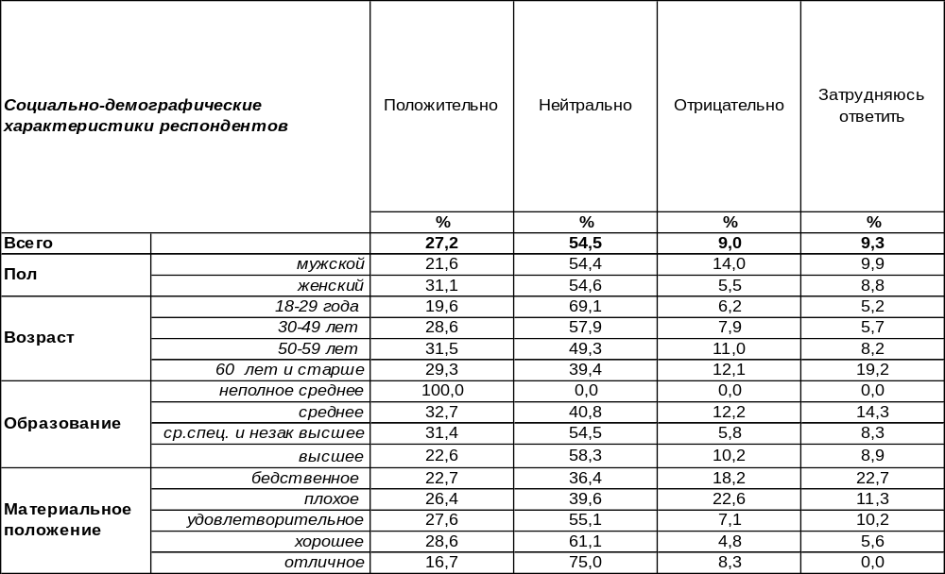
(Примечание: ответили 408 респондентов, распределение ответов респондентов
по строке составляет 100%)
На этот вопрос отвечали только те воронежцы, которые хоть что-то знают о деятельности С.Чижова. В нашем опросе таких набралось 408 человек из 603 опрошенных.
В основном горожане дают «нейтральные» оценки деятельности депутата (55%). Если же сравнивать «полярные» мнения, то положительные оценки (27%) в три раза превышают отрицательные (9%). Почти такое же соотношение мы можем наблюдать и десять лет назад [Бюллетень №2007-05].

Как Вы можете оценить деятельность С.Чижова как депутата Государственной Думы?

Как видно из графика, за прошедшие десять лет несколько снизилось количество воронежцев, дающих деятельности С.Чижова как положительные, так и отрицательные оценки. А количество нейтральных оценок, наоборот, возросло.
ИНСТИТУТ ОБЩЕСТВЕННОГО МНЕНИЯ «квалитас». Тел.: (473) 251-90-75, 251-20-75
Опрос проведён ИОМ "Квалитас" 18 – 27 июля 2017 года методом телефонного интервью.
Выборка репрезентативна для населения г. Воронежа старше 18 лет по полу и возрасту.
Опрошено 603 человека.

КАК ВЫ СЧИТАЕТЕ, ЧЬИ ИНТЕРЕСЫ ПРЕДСТАВЛЯЕТ С.ЧИЖОВ В ОРГАНАХ ВЛАСТИ?
Таблица 17
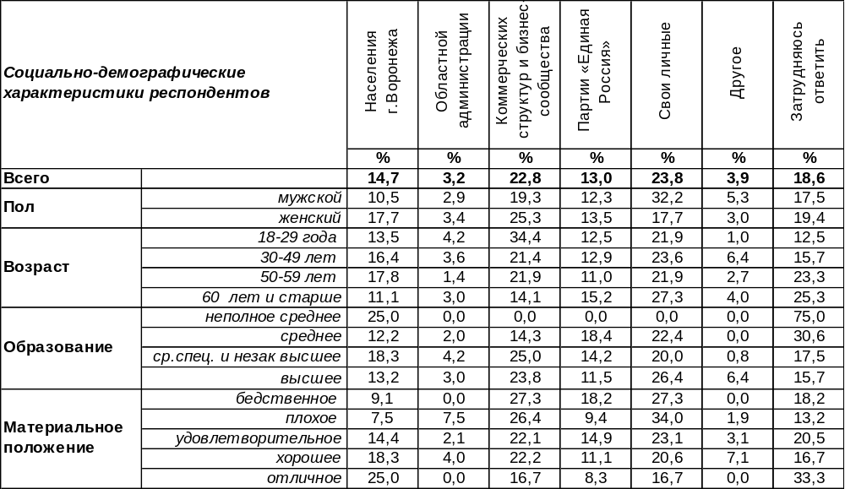
(Примечание: ответили 408 респондентов, распределение ответов респондентов
по строке составляет 100%)
На этот вопрос отвечали только те воронежцы, которые в той или иной степени информированы (знают или что-либо слышали) о деятельности депутата ГосДумы С.Чижова (в нашей выборке – 408 респондентов).
О ком же печётся Сергей Викторович, чьи интересы он представляет во властных структурах? Увы, воронежцы в большей мере считают, что свои личные и бизнес-сообщества. Именно так ответили почти 47% опрошенных воронежцев. Почти 15% горожан убеждены, что депутат ГосДумы представляет интересы населения Воронежа.
Сравним, как изменялось общественное мнение относительно деятельности С.В. Чижова за последние 10 лет.

Как Вы считаете, чьи интересы представляет С.Чижов в органах власти?

За прошедшие десять лет наибольшие изменения коснулись двух пунктов – на 10% стало больше затруднившихся ответить, чьи же интересы представляет С.Чижов, и на 7% уменьшилось количество тех граждан, которые надеются, что депутат ГосДумы представляет именно их интересы.
ИНСТИТУТ ОБЩЕСТВЕННОГО МНЕНИЯ «квалитас». тел.: (473) 251-90-75, 251-20-75
Опрос проведён ИОМ "Квалитас" 18 – 27 июля 2017 года методом телефонного интервью.
Выборка репрезентативна для населения г. Воронежа старше 18 лет по полу и возрасту.
Опрошено 603 человека.

4 раздел: ИДИТЕ В БАНЮ!

СКАЖИТЕ, ПОЖАЛУЙСТА, ВЫ ХОДИТЕ В БАНЮ (САУНУ) ИЛИ НЕТ? И ЕСЛИ ХОДИТЕ, ТО КАК ЧАСТО?
Таблица 18
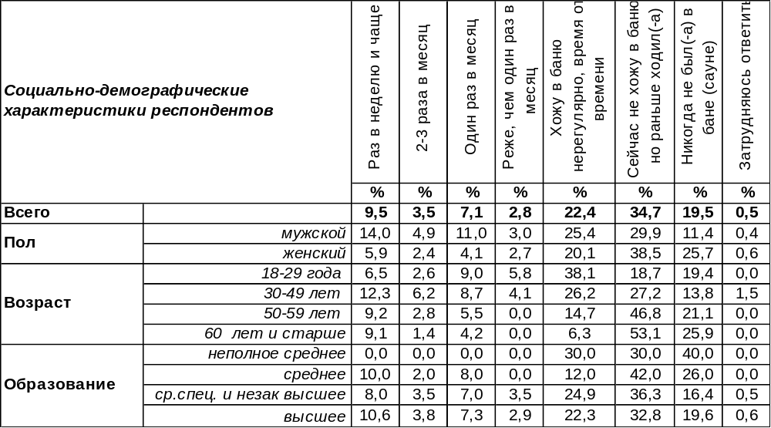
(Примечание: распределение ответов респондентов по строке составляет 100%)
Когда-то древнеримские бани были не только местом помывки, но играли роль общественного клуба, где мужчины встречались для отдыха, гимнастики, бесед и собраний. Есть ли шанс сегодня, что культ бани может возродиться? Как часто воронежцы ходят в баню?
Самые заядлые любители бани посещают их раз в неделю и чаще – так поступает каждый десятый житель Воронежа (10%). Ещё 4% респондентов два-три раза в месяц слышат приветствие: «С легким паром!». Среди мужчин регулярных посетителей бани в два раза больше, чем среди женщин. Некоторые горожане стараются попасть в баню хотя бы раз в месяц (7%) или чуть реже (3%).
Остальных горожан нельзя назвать любителями пара. Каждый пятый опрошенный вообще никогда не парился в бане или сауне (20%). Более трети респондентов (35%) когда-то ходили в баню, но потом бросили. А некоторые, если и бывают в парилке, то нерегулярно, от случая к случаю.
Что изменилось в этом плане за последние десять лет [Бюллетень 2007-04]?

Скажите, пожалуйста, Вы ходите в баню (сауну) или нет? И если ходите, то как часто?

За последнее десятилетие более чем вдвое сократилось число горожан, никогда не бывавших в бане (с 47% до 20%). А число заядлых парильщиков увеличилось более чем вдвое (с 4% до 10%). Не исключено, что социальный культ бани может начать возрождаться по примеру древних римлян.
ИНСТИТУТ ОБЩЕСТВЕННОГО МНЕНИЯ «квалитас». Тел.: (473) 251-90-75, 251-20-75
Опрос проведён ИОМ "Квалитас" 18 – 27 июля 2017 года методом телефонного интервью.
Выборка репрезентативна для населения г. Воронежа старше 18 лет по полу и возрасту.
Опрошено 603 человека.

СКАЖИТЕ, ПОЖАЛУЙСТА, В БАНЮ КАКОГО ТИПА ВЫ ЧАЩЕ ВСЕГО ХОДИТЕ?
Таблица 19
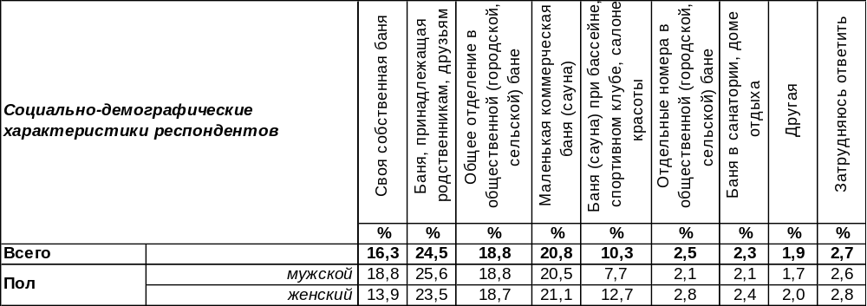
Примечание: ответили 485 человек, которым довелось посещать бани, это число и принято за 100% при расчетах.
Этот вопрос задавали только тем людям, которые ходят в баню (из общей выборки – 485 человек). Из прошлого вопроса мы выясняли, что 80% воронежцев в баню ходят или, по крайней мере, ходили раньше. Какие бани пользуются наибольшей популярностью?
Оказалось, что каждый четвертый опрошенный ходит в баню, принадлежащую их родственникам или друзьям, т.е. «баня на халяву» - самая распространенная форма отдыха такого вида (25%). В то же время каждый пятый житель города (21%) готов тратить «свои кровные» на маленькие коммерческие бани или сауны, которые растут в городе, как грибы. Причем не жалеют на них денег ни бедные, ни богатые.
Впрочем, и общим отделением в городской бане не брезгуют 19% жителей Воронежа. Чем старше люди, тем чаще они туда ходят: среди пожилых людей – 36%. Возможно, для них это шанс увеличить коммуникационную активность. Те же, кто, напротив, хотят ограничить круг общения в парилке, снимают отдельные номера в общественной бане (3%).
А вот счастливчики, обладатели собственных бань (16%), рискуют париться в одиночестве, если, конечно, не пригласят родственников и друзей. Каждый десятый респондент посещает баню при бассейне, спортивном клубе или салоне красоты (10%), так сказать, в рамках общих оздоровительных процедур. Некоторые ограничиваются посещением бань в санаториях и домах отдыха (2%). В графе «другое» представлены такие ответы как: аквапарк, ведомственная баня, сауна на заводе, корпоративная баня в учреждении.
Сравним ответы воронежцев сегодня и десять лет назад [Бюллетень 2007-04].
Скажите, пожалуйста, в баню какого типа Вы чаще всего ходите?

За прошедшее десятилетие более чем в два раза возросло количество обладателей собственных бань (с 7% до 16%). Соответственно, увеличилось число горожан, приглашаемых париться к родственникам и друзьям (с 16% до 25%). Люди реже стали ходить в общее отделение городской бани (с 24% до 19%) и даже в её отдельные номера (с 9% до 3%). Не уменьшается число посетителей маленьких коммерческих бань (17% и 21%). Похоже, что бани плотно вплетаются в повседневную жизнь.
ИНСТИТУТ ОБЩЕСТВЕННОГО МНЕНИЯ «квалитас». Тел.: (473) 251-90-75, 251-20-75
Опрос проведён ИОМ "Квалитас" 18 – 27 июля 2017 года методом телефонного интервью.
Выборка репрезентативна для населения г. Воронежа старше 18 лет по полу и возрасту.
Опрошено 603 человека.

А В КАКУЮ БАНЮ ВЫ ЧАЩЕ ВСЕГО ХОДИТЕ - РУССКУЮ, ФИНСКУЮ (САУНУ), ИЛИ ТУРЕЦКУЮ?
Таблица 20
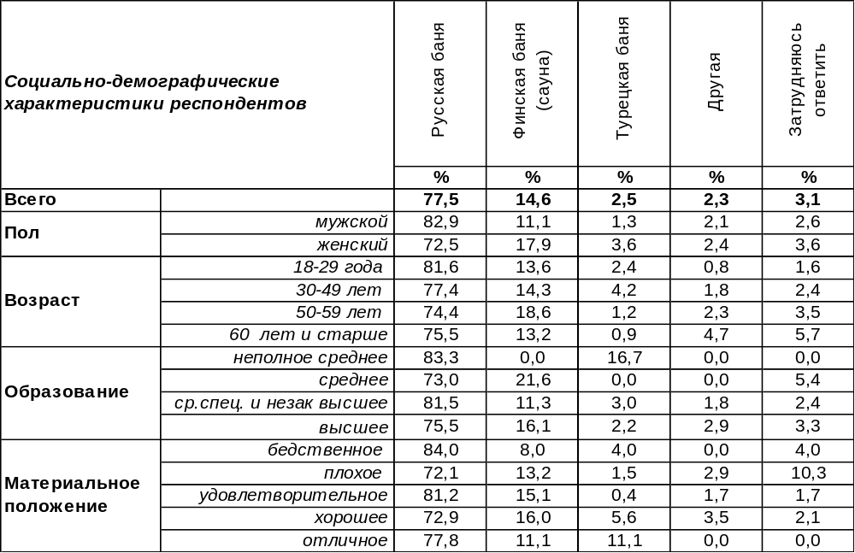
Примечание: на этот вопрос отвечали только те воронежцы, которым довелось посещать
бани (485 человек). За 100% в данном случае принято общее количество посетителей бань.
Непревзойденным лидером по популярности является русская баня - 78% воронежцев оказывают ей свое предпочтение. Да и немудрено, что русские люди любят русскую баню. Какую же ещё им любить? Не турецкую же?! Кстати, турецкая баня реже всего пользуется популярностью, но её тоже любят 3% горожан. Турецкая баня, её называют «хамам» – потомок древнеримских терм. В Древнем Риме был культ тела, и термы были атрибутом почти религиозного ритуала омовения. Температура здесь ниже, чем в русских банях, возможно, поэтому женщины ходят в хамам чаще мужчин, тогда как в русской бане преобладают мужчины. Финскую баню также предпочитают женщины, а в среднем по Воронежу выбор в пользу сауны сделали 15% горожан. В графе другое содержатся такие ответы как: «все виды бань».
Изменились ли банные предпочтения воронежцев за последние десять лет [Бюллетень 2007-04]?

А в какую баню Вы чаще всего ходите - русскую, финскую (сауну), или турецкую?

Популярность русской бани за последние годы возросла с 69% до 78%, а приверженность к сауне снизилась почти вдвое (с 27% до 15%).
ИНСТИТУТ ОБЩЕСТВЕННОГО МНЕНИЯ «квалитас». Тел.: (473) 251-90-75, 251-20-75
Опрос проведён ИОМ "Квалитас" 18 – 27 июля 2017 года методом телефонного интервью.
Выборка репрезентативна для населения г. Воронежа старше 18 лет по полу и возрасту.
Опрошено 603 человека.

Как Вы оцениваете общее состояние воронежских кладбищ на сегодняшний день?
Таблица 2
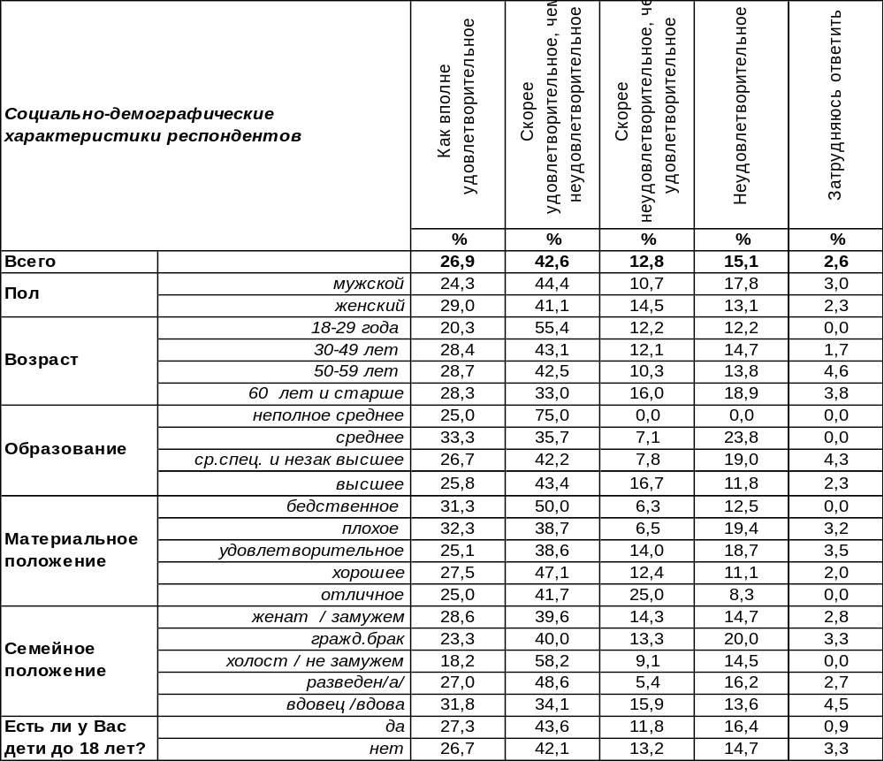
(Примечание: отвечали 383 респондента посещавшие за последний год кладбища,
распределение ответов респондентов по строке составляет 100%)

Можно предположить, что городские кладбища не являются для воронежцев местами массового посещения, как, скажем, парки или скверы. И будем не правы.
Не знаем как парки, а хотя бы одно из Воронежских кладбищ за последний год посещали 63% горожан. А многие и по несколько раз. А значит и внимание к состоянию городских погостов у воронежцев особое.
На сегодняшний день 70% жителей областного центра, посещавших кладбища хотя бы раз в течении последних 12 месяцев, в той или иной степени, удовлетворены состояниме этих специфических объектов городского хозяйства. Противоположного мнения придерживаются 28% опрошенных.
К сожалению, у нас нет возможности сравнить как изменилось удовлетворенность населения состоянием городских кладбищ за последние годы, после того как в 2015 году было образовано ПАО «Воронежское похоронное бюро» в рамках государственно-частного партнерства, учредителями которого стали Администрация города Воронежа и ООО «Городская похоронная служба».
В чьи обязанности в рамках «Благотворительного договора» вменено осуществление круглогодичной уборки городских кладбищ.

ИНСТИТУТ ОБЩЕСТВЕННОГО МНЕНИЯ «квалитас». Тел.: (473) 251-90-75, 251-20-75
Опрос проведён ИОМ "Квалитас" 18 – 27 июля 2017 года методом телефонного интервью.
Выборка репрезентативна для населения г. Воронежа старше 18 лет по полу и возрасту.
Опрошено 603 человека.

Как бы Вы могли оценить чистоту на воронежских кладбищах?

Безусловно, одним из значимых факторов оценки горожанами состояния кладбищ является чистота их территории и качество и своевременность её уборки.
Следует сказать, что долгое время вопрос поддержания чистоты на городских кладбищах решался ненадлежащим образом, пока в 2015 году не произошли существенные изменения. А именно, в рамках государственно-частного партнерства было образовано Публичное акционерное общество «Воронежское похоронное бюро», в чьи обязанности входит осуществление уборки территорий 11 городских кладбищ. На эти цели инвестор ежегодно выделяет 20 миллионов рублей. Общий же объём инвестиций в период 2016-2019 годы составит более 300 млн.рублей.
Тем не менее, следует констатировать что к лету 2018 года 70% жителей Воронежа, посещавших за последний год городские кладбища, считают их в той или иной степени чистыми, ухоженными. Противоположного мнения придерживаются 28% наших сограждан. Такая пропорция удовлетворённых и неудовлетворённых чистотой на территории воронежских погостов характерна, практически, для всех социально-демографических групп опрошенных респондентов.
Приблизительно такая же ситуация наблюдается и с вывозом мусора с городских кладбищ.

Как Вы считаете, ситуация с вывозом мусора с городских кладбищ за последние два года улучшилась, ухудшилась или осталась без изменения?

ИНСТИТУТ ОБЩЕСТВЕННОГО МНЕНИЯ «квалитас». Тел.: (473) 251-90-75, 251-20-75
Опрос проведён ИОМ "Квалитас" 18 – 27 июля 2017 года методом телефонного интервью.
Выборка репрезентативна для населения г. Воронежа старше 18 лет по полу и возрасту.
Опрошено 603 человека.

СОЦИАЛЬНО-ДЕМОГРАФИЧЕСКИЕ ХАРАКТЕРИСТИКИ РЕСПОНДЕНТОВ

Пол | %
мужской | 43,8
женский | 56,2

Возраст | %
18 – 29 лет | 25,8
30 – 49 лет | 32,3
50 – 59 лет | 18,1
60 лет и старше | 23,8

Образование | %
Неполное среднее | 1,0
Среднее | 14,0
Средне-специальное и незаконченное высшее | 30,8
Высшее | 54,2

Материальное положение | %
Бедственное / Денег не хватает даже на питание  и квартплату/ | 4,3
Плохое /Денег хватает только на питание и квартплату/ | 16,3
Удовлетворительное /Кроме питания и квартплаты  денег хватает на покупку недорогих вещей/ | 45,9
Хорошее /Могу покупать дорогие вещи, но далеко  не всё по карману/ | 31,8
Отличное / Мы можем позволить себе достаточно  дорогостоящие вещи – квартиру, дачу и др. / | 1,7

Семейное положение | %
Женат /замужем/ | 51,6
Не женаты, но живем вместе | 6,2
Холост /не замужем/ | 19,2
Разведен /разведена/ | 11,0
Вдовец /вдова/ | 12,0

Есть ли у Вас дети до 18 лет? | %
Да | 29,8
Нет | 70,2

